Bulletin EMI du Premier Degré

Juin-Juillet 2023

Actualité : Les résultats du concours Médiatiks.
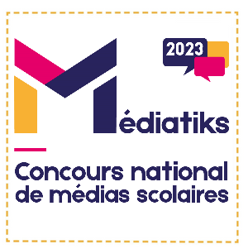
Le 26 avril, le jury de notre académie s'est réuni pour déterminer les lauréats de la première phase du concours Mediatiks. Cette année, 44 établissements participaient à ce concours, dont 6 écoles. Dans la catégorie Radio, l'école primaire de Sales (74) est la lauréate avec "Radio Arc en Sâles", et dans la catégorie Journaux, c'est l'école élémentaire Jean Paul Marat à Echirolles (38) avec "La Gazette". Ces deux médias ont représenté notre Académie au concours national. Le journal "Sagazouille" de l'école primaire d'Albert de Rions, à Saint Auban sur l'Ouvèze (26), a reçu, quant à lui, le coup de cœur du jury.
Au niveau national, pour cette 11ème édition, 1 216 médias réalisés par des écoles, collèges et lycées étaient sélectionnés. Le jury, présidé cette année par Anne-Claire Coudray. rédactrice en chef et présentatrice des journaux de TF1, a délibéré le 23 mai. Et dans la catégorie Radio, c'est "Radio Arc en Sales" qui gagne le concours national ! Un grand bravo aux élèves et aux enseignants de l'école de Sâles !
Tous les résultats nationaux sont à retrouver sur le site du CLEMI avec les liens pour découvrir, lire, écouter tous ces médias.
Médiatiks - CLEMI

Ressources et nouveautés

"Le Réseau in-Terre-Actif " est un outil d'éducation et de sensibilisation québécois à la solidarité et à la citoyenneté. Il a pour objectif de sensibiliser la jeunesse à divers enjeux sociaux, environnementaux et internationaux.
Il a publié en 2018 un album téléchargeable gratuitement intitulé "Comprendre pour agir : Les Médias et l'Information". Il est destiné aux élèves du cycle 3. Il vise à faire prendre conscience de la place des médias dans notre société, à faire comprendre nos droits et responsabilités en lien avec les médias et enfin à contribuer au développement de l'esprit critique vis à vis de l'information. Très illustré, ce livret de 28 pages propose, entre autres, des lectures, des activités ludiques, des idées d'actions, un glossaire et même une enquête !
Album_medias_primaire.pdf (in-terre-actif.com)

Concours "Zéro cliché"
Le concours "Zéro Cliché" pour l'égalité filles-garçons, initié par le CLEMI invite les écoliers, collégiens et lycéens à déconstruire les stéréotypes sexistes dans les médias, le sport, la mode, l’école, la famille… Ce concours est organisé en collaboration avec le magazine "Causette", le site "Les Nouvelles News", l’émission "Les terriennes- TV5 monde" et le Défenseur des Droits. Cette 11e édition a enregistré un record en termes de participation avec plus de 6 700 élèves et 710 productions proposées au jury. Dix productions dans chacune des catégories "école", "collège" et "lycée" ont été présélectionnées. Les membres du jury, regroupant journalistes, professionnels de l’éducation, représentants d’institutions et d’associations ont décerné pour les écoles 1 grand prix, 1 coup de cœur et 2 mentions spéciales.
Palmarès 2023 Zéro Cliché - CLEMI
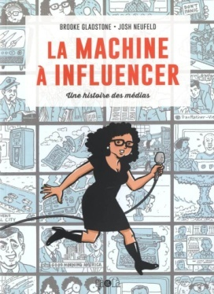

Des BD pour lire cet été !
Le site "Comixtrip", spécialisé en Bandes dessinées, a réalisé une sélection des 10 meilleures BD sur le thème des médias et du journalisme. En première position de cette sélection, très suggestive évidemment, se trouve "La machine à influencer" de Brooke Gladstone et Josh Neufeld. Cette bande dessinée documentaire retrace l'évolution des médias d'informations et des pratiques journalistiques, au fil du temps, depuis l'Empire romain ! Bonnes lectures et bonnes vacances...
Top 10 des BD sur les médias et le journalisme - Comixtrip

nicolas.gresseac-grenoble.fr

Le dossier : Les Réseaux sociaux
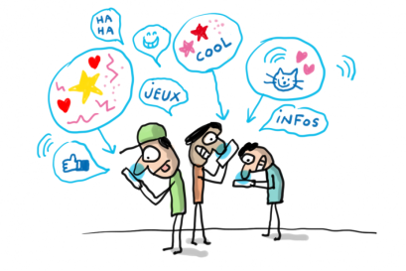
Les réseaux sociaux sont de plus en plus en plus présents dans la vie des élèves de nos classes et leur utilisation en est faite de plus en plus tôt.
Chaque année, l'agence "Heaven" et l'association "Génération Numérique" s'associent pour réaliser l'étude "Born Social" qui met en lumière les usages numériques des enfants de moins de 13 ans. En 2022 cette étude montrait que malgré l'interdiction des réseaux sociaux aux moins de 13 ans, les enfants de 11 ans étaient 80 % à utiliser régulièrement une application sociale et ceux de 12 ans étaient 93 %. Illustrarion, "1 jour, 1 actu" Jacques Azam
Étude : les usages numériques des moins de 13 ans en 2022 (blogdumoderateur.com)
Enquête : pratiques numériques en 2022 (Génération Numérique)
Par ailleurs, selon l' enquête réalisée en 2021par la CNIL (Commission Nationale de l'Informatique et des Libertés), la première inscription sur un réseau social interviendrait, en moyenne, à l'âge de 8 ans et demi.
Droits numériques des mineurs : résultats du sondage et de la consultation publique ( CNIL)
Il semble donc important pour les enseignants d'anticiper et d'aider les élèves à connaître au plus tôt les bons usages de ces réseaux. Voici différentes ressources pouvant être utilisées en classe.

Qu'est-ce que les réseaux sociaux ?
Le site de "1 jour 1 actu" propose une infographie permettant de définir ce qu'est un réseau social et de présenter ses particularités.
FIJ_reseau_social.jpg (1500×2381) (1jour1actu.com)
Une vidéo animée de "1 jour, 1 question" et un dessin animé de la série "Dans la toile" expliquent ce que sont les réseaux sociaux et quels en sont leurs particularités.
À quoi ça sert les réseaux sociaux ? - 1 jour, 1 question
Les réseaux sociaux - Vidéo Dans la toile

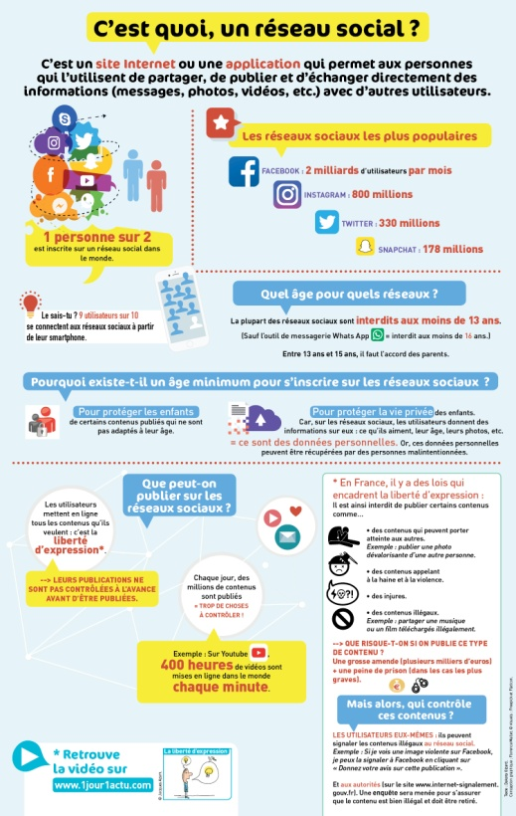
Les réseaux sociaux, comment ça marche ?
Plusieurs ressources vidéo permettent de découvrir comment fonctionnent les réseaux sociaux.
Les # et les @ - Vidéo Questionner le monde | Lumni
Pourquoi TikTok est-il si populaire ? - 1 jour, 1 question | Lumni
C’est quoi être influenceur ? - 1 jour, 1 question | Lumni

Les réseaux sociaux et leurs dangers
Déterminer quels sont les dangers des réseaux sociaux permet aux élèves de mieux comprendre pourquoi on ne peut pas s'y inscrire tant que l'on n'a pas 13 ans.

Voici des vidéos permettant, avec les élèves, d'aborder :

-le cyberharcèlement et comment on peut être aidé
Monde numérique : quels droits ? - Vidéo EMC | Lumni

-le racisme sur les réseaux sociaux
Racisme, médias et réseaux sociaux - Fondamentaux Canopé

-les dérives de la publicité
La publicité déguisée - Vidéo EMC | Lumni

-les risques et les dangers liés à l'utilisation de "Tiktok"
Est-ce que TikTok c’est dangereux ? - 1 jour, 1 question | Lumni
Infographie "1 jour, 1 question"

Une nouvelle loi
"L'Hebdo des Petits Citoyens" présente à la Une de son numéro du 5 juin 2023, le projet de loi qui prévoit de modifier la majorité numérique afin de mieux protéger les jeunes des dangers des réseaux sociaux. La majorité numérique passerait ainsi de 13 à 15 ans. Hebdo des Petits Citoyens_05_062023.pdf

Les anciens numéros de ce Bulletin sont à retrouver ici et pour contacter le Professeur-relais EMI de votre département, c'est là !

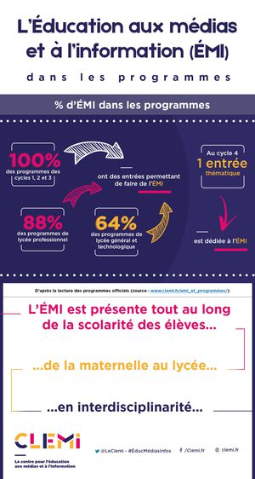

Le Bulletin EMI -premier degré est une publication de la cellule académique EMI.
Cellule académique EMI - Clemi (ac-grenoble.fr) EMI_Grenoble / Twitter
Directrice de publication : Hélène Insel, Rectrice de l'Académie de Grenoble
Rectorat - 7 place Bir Hakeim - CS 81065 - 38021 GRENOBLE CEDEX 1

